Конспект НОД во 2младшей группе

«Героические страницы Великой Отечественной войны»
Тема: «Героические страницы Великой Отечественной Войны»
Цель: познакомить с событиями В. О. войны. Объяснить, что значит термин "Великая Отечественная ";Дать представление, что она была освободительной. ; воспитывать чувство гордости за свой народ, стремление быть стойкими, умеющими защитить свою Родину ;развивать личность гражданина и патриота России ; закрепить и систематизировать знания о событиях Великой Отечественной войны.
Предшествующая работа: чтение стихов и рассказов о войне, чтение рассказов о подвигах солдат, просмотр видео и фото военных лет, рассказы родителей о своих воевавших родственниках. Проведение НОД «Наша Родина – Россия», «Символика России: гимн, герб, флаг», «Наш город – часть большой страны». Заучивание стихотворений о ВОВ.
Оборудование:
Аудиозапись звуков бомбежки, Левитана песен «Священная война», «День Победы».
Иллюстрации по теме «Великая Отечественная война»; плакат «Родина – мать – зовёт! »;
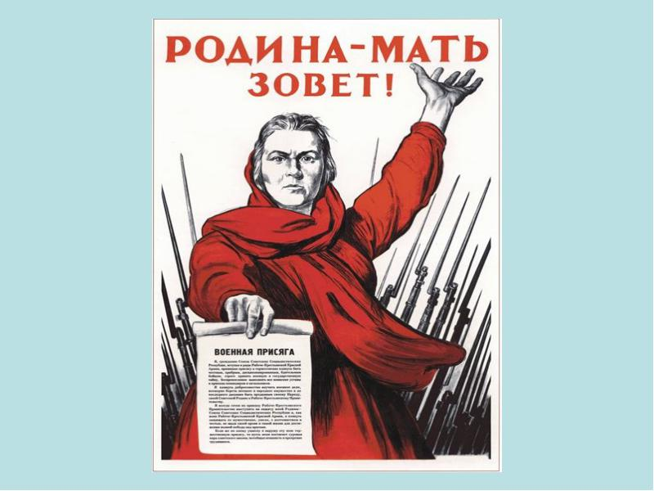
иллюстрации полей, солдат, армии
; 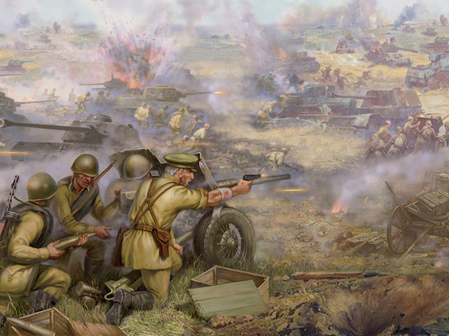 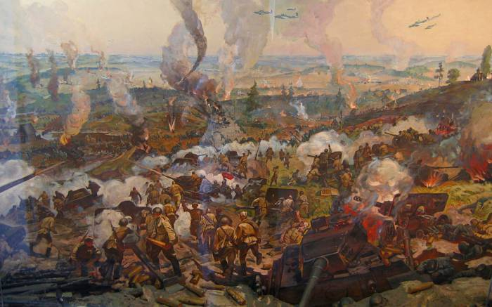

фотографии ветеранов ВОВ, 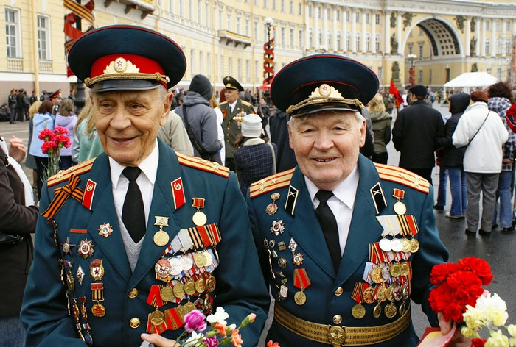
иллюстрации сохранившихся вещей после войны.
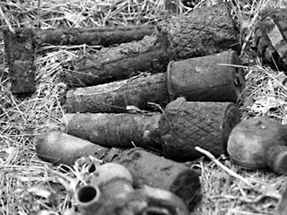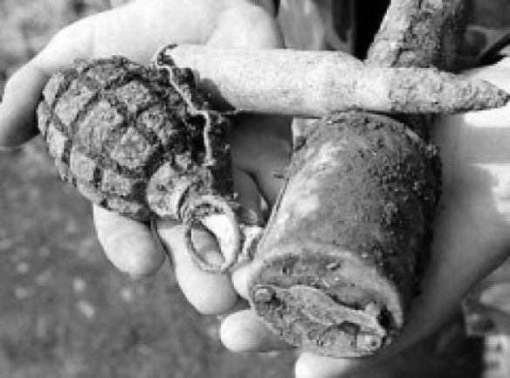
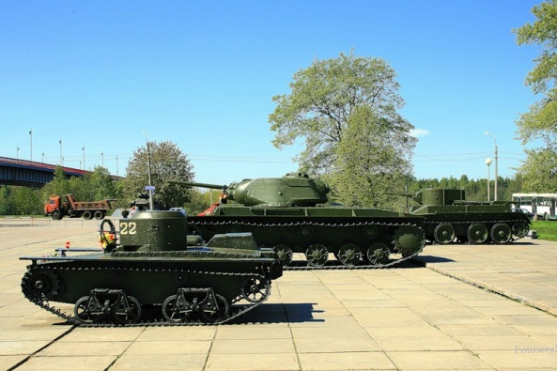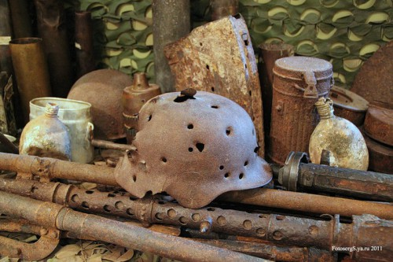
Листы бумаги черного цвета, старые зубные щетки, краски, разведенные в блюдцах с водой.
Задачи:
-Формировать знания об исторических фактах и явлениях;
-Воссоздать образ бойца — героического защитника Родины;
-Стимулировать любознательность, умственную и творческую активность;
-Воспитывать уважение и благодарность ко всем, кто защищал Родину.

Интеграция: коммуникация, социализация, музыка, художественное творчество.
Ход НОД.
Воспитатель:
Ребята сегодня мы с вами поговорим о Великой Отечественной войне и наших защитниках, которые отстояли нашу страну в годы этой войны. О тех, кто с оружием в руках защищал нашу свободу, нашу Родину.
А что же такое Родина для вас?
(ответы детей) .
Воспитатель:
Тот самый длинный день в году
С его безоблачной погодой
Нам выдал общую беду
На всех, на все четыре года.
Она такой вдавила след
И стольких наземь положила,
Что двадцать лет и тридцать лет
Живым не верится, что живы.
И к мертвым выправив билет,
Всё едет кто-нибудь из близких
И время добавляет в списки
Еще кого-то, кого-то нет.
Ребята в этом году исполняется 70 лет со дня Победы в Великой Отечественной войне. О войне мы сегодня знаем по книгам, фильмам, воспоминаниям ветеранов войны и труда.
Великая Отечественная война началась 22 июня 1941 года. Подлый враг напал на нашу страну внезапно, не объявляя нам войну, нарушив мирный договор. Фашисты надеялись на легкую и быструю победу. Им хотелось захватить богатые земли нашей страны, а мирных и трудолюбивых жителей сделать рабами. Но они просчитались, на защиту свободной любимой Родины встал весь народ от мала до велика.
Победа ковалась не только на фронте, но и в тылу. Женщины, старики и дети работали на полях, делали снаряды, ремонтировали подбитые танки и самолёты. Чтобы одолеть врага,

необходимо было хорошо вооружить наши войска. Конструкторы, изобретатели сконструировали новые виды оружия Это " Катюши ", танки, самолёты.
Звучит аудиозапись голоса Левитана об объявлении войны.
Воспитатель. В первые дни войны появился плакат «Родина-мать зовет! ». Посмотрите, художник изобразил нашу Родину в виде немолодой женщины, держащей в руках присягу, а за ее спиной ощетинились штыки защитников Отчизны.
Дети рассматривают стенд с изображением плаката.
Воспитатель. Для чего фашисты двинули свою армию на нашу страну?
Предположения детей (Для того, чтобы сильной и богатой стала одна страна – Германия. Враги хотели подчинить себе наших людей, ограбить нашу страну) .
Воспитатель. Наша страна – большая и богатая. У нас много запасов нефти и угля, железной руды. А сколько рек, лесов, полей! А что выращивается на полях?
Ответы детей (Хлеб (пшеница, рожь, картофель, разные овощи) .
Воспитатель. Все это хотел захватить враг. На города и села нашей страны вражеские самолеты сбрасывали бомбы. Огромная армия уничтожала людей, разрушала города, дороги, заводы. Кто встал на пути врага? Кто отправился на защиту Родины?
Ответы детей (Наша армия, солдаты) .
На борьбу с захватчиками встала наша армия, в то время она называлась Армия Советского Союза, или Советская армия. Все взрослые мужчины стали солдатами и ушли на фронт. Ребята, а что это такое – фронт? Кого там можно увидеть? Что там происходит?
Ответы детей (Фронт – это место, где идут бои. Там сражаются бойцы. Там стреляют) .
Воспитатель. Там идет битва. Послушайте звуки битвы.
Аудиозапись звуков битвы.
Воспитатель. Взрываются бомбы. Летят самолеты. Грохочут танки. Гремят выстрелы. Слышатся крики солдат. Враг силен. Но защитники помнят такое правило: «Бой – святое дело, иди на врага смело! » Все как один встали на защиту родины. И из нашей станицы ушли на фронт мужчины. Они стали рядовыми пехотинцами, связистами, артиллеристами, пулеметчиками, танкистами – смелыми защитниками Родины. Обратите внимание на стенд. Здесь вы видите фотографии наших земляков героев Великой Отечественной войны. Ребята, а кто такой герой?
Ответы детей (Смелый человек. Тот, кто совершил подвиг.)
Воспитатель. Правильно, ребята.
Воспитатель. Ребята, а кто ждал солдат дома?
Ответы детей. (Мамы, жены, дети, сестры) .
Воспитатель. Родные и близкие ждали дома солдат. Ждали весточки о них с фронта солдатских писем. В них солдаты писали о своей любви к родным, о том, что скоро

кончится война, и они вернутся домой. Но не всем было суждено вернуться. Многие полегли на поле боя. Мы, люди живущие сейчас, чтим их память и благодарны им за мир, который они отстояли.
Дети рассматривают солдат.
Воспитатель. Ребята, а как называют людей, вернувшихся с той войны и живущих сейчас рядом с нами?
(Ветераны) .
Воспитатель. Мы обязательно пригласим к нам на праздничный утренник, посвященный Дню Победы, ветеранов Великой Отечественной войны. Мы приготовим для них подарки своими руками, подготовим концерт.
А сейчас давайте рассмотрим иллюстрации, на которых изображены вещи, сохранившиеся со времен войны. Их нашли в местах, где шли бои. Это гильзы от винтовок, автоматов, противотанковые патроны, солдатская каска и др.
Дети рассматривают иллюстрации.
Воспитатель: Сегодня ребята мы нарисуем праздничный салют. А перед тем как приступить к рисованию давайте немного отдахнём.
Физминутка «Как солдаты»
Встали ровненько, ребята,
Пошагали как солдаты.
Влево, вправо наклонись,
На носочках потянись.
Раз - рывок,
Два - рывок,
Отдохнул ли ты, дружок?
Помаши кистями дружно
Рисовать сейчас нам нужно.
Рисование техникой «набрызг» «Салют в честь Дня Победы»
Какого цвета листы бумаги приготовили вам для рисования салюта? Листы черного цвета? А как вы думаете, почему именно черные? Салют бывает ночью, когда небо темное, черное.
Обмакните зубную щётку кончиком щетины в краску. Направьте щетку на лист бумаги. Указательным пальцем проведите по щетине от себя, вот так – со щётки брызнут капли краски. Вот и засветилось ночное небо праздничным салютом в честь Дня Победы.
Воспитатель: ребята, а сейчас давайте вместе с вами подведём итог нашего интересного занятия которое было посвящено Великой Отечественной Войне и расскажем стихотворения о ней.

1 реб. Тот самый длинный день в году
С его безоблачной погодой
Нам выдал общую беду -
На всех. На все четыре года.
Она такой вдавила след,
И стольких наземь положила,
Что двадцать лет, и тридцать лет
Живым не верится, что живы.
И к мертвым, выправив билет,
Все едет кто-нибудь из близких.
И время добавляет в списки
Еще кого-то, кого-то нет.
И ставит, ставит обелиски.
2реб. За пять минут уж снегом талым
Шинель запорошилась вся.
Он на земле лежит, усталым
Движеньем руку занеся.
Он мертв. Его никто не знает.
Но мы еще на полпути,
И слава мертвых окрыляет
Тех, кто вперед решил идти.
В нас есть суровая свобода:
На слезы обрекая мать,
Бессмертье своего народа
Своею смертью покупать.
3реб. Куда б ни шёл, ни ехал ты,
Но здесь остановись,
Могиле этой дорогой
Всем сердцем поклонись.

Кто б ни был ты — рыбак,
шахтёр,
Учёный иль пастух, —
Навек запомни: здесь лежит
Твой самый лучший друг.
И для тебя, и для меня
Он сделал все, что мог:
Себя в бою не пожалел,
А Родину сберёг.
4 реб. Отгремят салюты и парады.
Тем, кто жив, достанутся награды.
Скажут речи громко, с чувством долга,
А потом забудут всех надолго.
Сколько их осталось ветеранов?
Сколько их не стало слишком рано?
И сейчас никто не скажет точно
Сколько судеб разорвало в клочья!
В памяти еще грохочут войны.
Временами это очень больно…
Приложение

